第 12 章 天体物理学的发展

12.3 恒星演化理论的建立
人类对恒星，特别是太阳的形成和演化的认识和理解，是天体物理学重大成就之一，也是物理学家把物理学运用到天文学的成果。我们可以看到，这些成果是和物理学发展的水平相适应的。
早在 18—19 世纪，由于物理学家对气体的研究逐渐深入，已经在实验室中掌握了气体的各种性质，德国天文学家埃穆顿（J.R.Emden）运用已有的气体理论，对太阳的结构提出了第一个近似的理论模型，他认为太阳是由一系列同心气体球壳组成的。但是，他无法确定太阳内部气体的温度，因此未能对太阳的组成、质量和能量来源作出具体判断。后来，人们从引力的研究求得太阳的平均密度，进一步判定太阳是由炽热的氢气构成，又从光谱的分析确证还有少量的氮和碳、钠、钙，以及某些重元素，例如铁。对于太阳能源的认识，更是天文学家关心的问题。人们只能根据观测到的现象和已经确定的物理规律进行推测，作出各种合理的假说。例如，1854 年，赫姆霍兹认识到太阳源源不断的能量绝不是仅仅靠常规化学反应就可以产生，他提出了引力收缩假说，根据他的计算，太阳由于收缩使引力势能转变成光能和热能，可以使太阳维持能量的供应至少 3 千万年。这一假说似乎有理，但是，当地质学家和古生物学家证明，地球和地球上的生物至少已经存在几亿年时，这一说法就站不住脚了。太阳演化学说就只有等待 20 世纪物理学革命中出现的新发现和新理论。
20 世纪初，爱因斯坦提出质能相当原理，为恒星（太阳）能源的探索提供了理论基础。英国天文学家爱丁顿甚至猜想，太阳上的电子和质子有没有可能互相湮灭，如果两者的质量都转化为能量，就足以维持太阳辐射 15 000 亿年。不久中子被查德威克发现，证明电子和质子只能结合成稳定的中子，因此爱丁顿的猜想不攻自破。这时，哈勃的星系退行定律已经确立，人们为了解释这一现象，纷纷设想宇宙的膨胀过程。德西特（DeSitter）在 1917 年从理论的考虑最先提出了宇宙膨胀假设。比利时天文学家勒梅特（G.Lemaitre）1927 年在他的论文《考虑河外星云视向速度的常质量增半径均匀宇宙》中，通过求解引力场方程建立了一个膨胀宇宙的模型，把当时已观测到的河外星云普遍退行解释为宇宙膨胀的结果。他写道：
“红外星云的退行速度是宇宙膨胀的一种宇宙效应。”但是，“宇宙膨胀的原因尚待寻找。”1932 年，勒梅特提出，现在观测到的宇宙是由一个极端高热、极端压缩状态的原始原子大爆炸而产生的，这就为“大爆炸宇宙模型”奠定了基础。但他当时未能阐明原始原子如何形成，也未阐明产生不同元素丰度的崩解过程。
20 世纪 30 年代核物理学初建，立即在天文学找到了用武之地。1937—1938 年，德国物理学家和天文学家魏茨泽克（Carl Friedrich von Weizsäcker，1912— ）和德裔美籍物理学家贝特（Hans Albert Bethe，1906—2005）运用核物理学原理独立地提出了关于太阳辐射能源机制的解释。他们认为，太阳的辐射能源主要来自 4 个氢核聚变为氦核的过程，称为 p – p 反应。此外还提出了碳循环反应，即一个碳-12 核相继与 3 个氢核（质子）反应，形成氮-15，再通过与第四个氢核聚变，生成一个氦核（α 粒子）和一个碳-12，并释放能量。
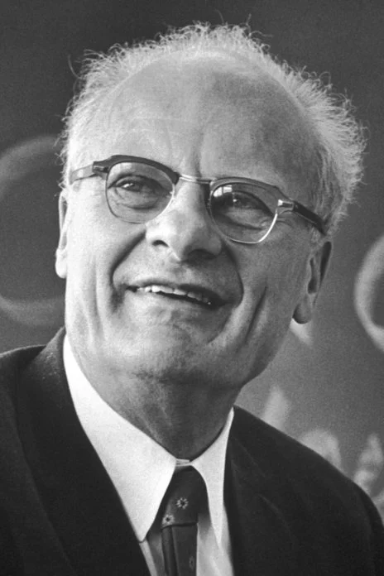
图 12 – 7 贝特
美籍苏联物理学家伽莫夫（George Gamov，1904—1968）对天体演化理论也作出过重要贡献。1928 年，伽莫夫提出原子核的 α 衰变理论。20 世纪 30 年代，他和特勒（E.Teller）合作，共同从事核物理学的理论研究。1936 年他与特勒共同提出 β 衰变的伽莫夫-特勒选择定则。1938 年以后，伽莫夫转向天体物理学，研究恒星的核能源机制与恒星的演化。
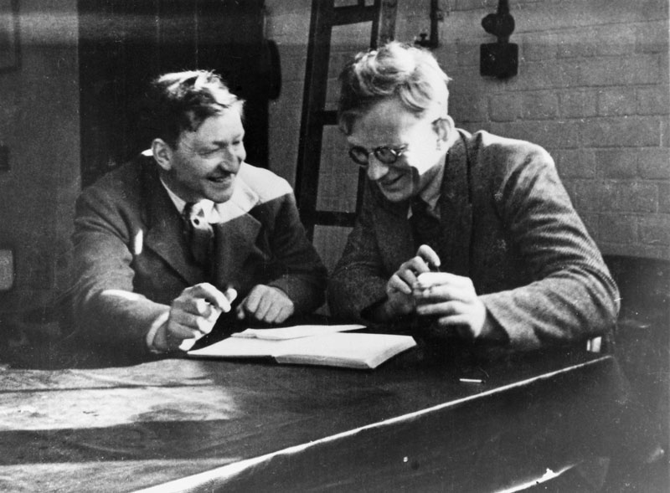
图 12 – 8 1929年伽莫夫（右）和考克饶夫在一起
1948 年，伽莫夫发表了《宇宙的演化》等文，还与美国的阿尔弗（R.A.Alpher）、贝特等人共同发表了《化学元素的起源》一文，进一步发挥了勒梅特的思想，并对早期宇宙中元素的合成作了探讨。伽莫夫还预言，现今宇宙应有大爆炸残留下来的背景辐射。同年，阿尔弗与赫曼（R.C.Herman）进一步指出，早期宇宙遗留下来的背景辐射已很微弱，可能只相当于温度为 5 K 的黑体辐射。1956 年，伽莫夫又发表了《膨胀宇宙的物理学》，更清晰地描绘了宇宙从原始高密状态演化和膨胀的概貌。他指出：“可以认为，各种化学元素的相对丰度，至少部分地是由在膨胀的很早阶段、以很高的速率发生的热核反应来决定的”。
伽莫夫等人的这些工作，奠定了热大爆炸宇宙模型的基础。1965 年，物理学家在微波波段探测到了 3 K 背景辐射，证实了伽莫夫、阿尔弗等人的预言，从此大爆炸宇宙模型得到了越来越多的人的赞同。不过，这一模型也有一些困难，例如，开始爆炸瞬间处于无限密度和零体积的所谓“奇点”问题，以及如何圆满解释星系起源和各向同性分布。1965 年以后，大爆炸宇宙模型进一步发展，重点探讨宇宙极早期的发展史，特别是大爆炸发生后的 10⁻⁴³ 秒到 3 分钟内宇宙的演化，这一探讨与粒子物理学的前沿研究领域密切相关，还有许多问题有待进一步解决。

Lang K R，Gingerich O，ed.A source book in astronomy and astrophysics.1900—1975.848
同上注，第 872 页。

